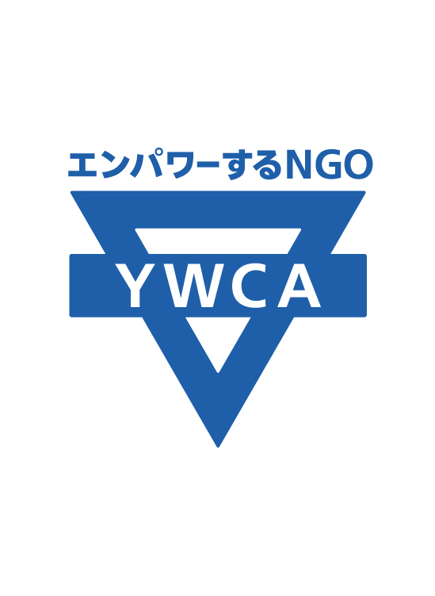

第64回 国連女性の地位委員会（CSW）
参加メンバー募集！
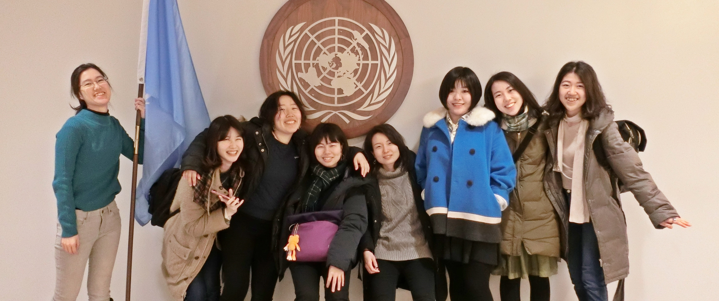

毎年3月、米国・ニューヨーク国連本部で開催される国連女性の地位委員会（UN Commission on the Status of Women）は、各国政府代表者が世界中の女性の状況と必要な行動を協議・決議する場であると同時に、数千のNGO
参加者が集う場です。
世界YWCAは、NGO・市民社会としてCSWの設立に大きな役割を果たし、現在に至るまで毎年代表団を派遣して情報
提供やメッセージの発信を行っています。大きな目的は、若い女性のリーダーシップとエンパワメントを国連の場で発信し、広げることです。このたび、同会議に日本YWCAから出席するユースの参加者を募集します。

■ 派遣期間： 2020年3月6日（金）～3月15日（日）（予定）
- 会議期間は3月9日（月）～20日（金）ですが、今回は現地でのオリエンテーション～会議第1週までの派遣になります。
- 日本出発日・現地到着日は3月6日（金）（予定）、帰国日は現地出発が3月15日（日）、日本帰着は16日（月）
になります。

■ 場所： ニューヨーク（米国）

■ 第64回CSWの会議テーマ：
第4回世界女性会議、北京宣言および行動綱領採択から25周年目のレビュー
- 1995年、北京で第4回世界女性会議（北京会議）が開催されました。この会議では、女性の人権に関する最も包括的で高い
水準の国際的な政策枠組みである「北京行動綱領」が採択されました。北京行動綱領では、12の重大問題領域が定められ、
ジェンダー平等と女性のエンパワメントを促進するために、各国政府、国際機関、NGOがとるべき行動指針が示されました。これは
日本の「男女共同参画社会基本法」の策定に大きく影響しました。
その後、ニューヨークの国連本部で2000年に「北京＋5」、2005年「北京＋10」、2015年「北京＋20」が開かれ、北京行動綱領の成果と課題について議論が重ねられてきました。そして来年、2020年が「北京＋25」の見直しの年となります。

■ 費用： 実費、すべて自己負担（ただし上限を10万円とする研修補助あり）
- 【参考】往復航空券12万、宿泊費1.5万ｘ9泊、食費1食1,000円～（ホテル代に朝食は含まれません。期間中は、複数回会食を予定しています。（～3,500円程度/回））
- 海外旅行保険は、規定により日本YWCAで団体加入します。
■ 募集人数： 5名（選考あり）

■ 参加条件：
・ 日本YWCAの目的・方針に賛同し、ジェンダーや女性の人権に関心がある方
・ 20歳～30歳の会員（女性／新規入会可）。
※新規入会・推薦についてはお近くの地域YWCAにご相談ください。（全国24の地域にYWCAがあります。）
全国の地域YWCA一覧： http://www.ywca.or.jp/network/japan
・ 参加後最低2年間、YWCAの活動に継続して関わる意志があること。
・ 派遣前に地域YWCAの活動に参加し、そこでの学びを他の参加者と共有できること（月1回程度）。
・ 派遣前に事前準備会に参加できること（計4回を予定）。
※参加準備のため、東京、またはスカイプ等の手段によって、2019年9月～2020年2月の期間に月1回程度の準備会を予定しています。日程等の詳細は、選考の結果参加が決まった方にご案内します。
・ CSW出席後、日本YWCAへ報告書を提出するとともに報告会を行うこと。
・ 英語でのディスカッション・発表が可能であること。

■ 申込み： 「参加者応募用紙」を、お近くの地域YWCAまでメール・Fax・郵送にてお送りください。
全国の地域YWCA一覧： http://www.ywca.or.jp/network/japan
締切 2019年7月31日（水）

■ 現地スケジュール（2018年度のもの）：
3月7日（木） | 現地到着
3月8日（金） | UN Women国際女性デー記念イベント参加、ニューヨーク市YWCA訪問
3月9日（土） | UN Women主催「Pre-CSW63 Youth Dialogue」参加
3月10日（日） | オーストラリア政府朝食会、世界YWCAオリエンテーション、米国YWCAレセプション
3月11日（月） | CSW参加 | 国連女性の地位委員会（CSW）開会＠国連本部  ブルックリンＹＷＣＡ訪問・世界ＹＷＣＡメンバーネットワーキング
3月12日（火） | CSW参加 | 日本YWCA主催パラレルイベント実施
3月13日（水） | CSW参加 | UN Women主催「High Level Intergenerational Dialogue」参加  日本政府国連代表部ブリーフィング
3月14日（木） | CSW参加 | アジアYWCA代表団夕食会
3月15日（金） | CSW参加 | UN Women主催「Youth Mobilization Spaces」参加
3月16日（土） |  | 自由行動日、振り返り
3月17日（日） |  | 帰国便搭乗

■ 参加者の役割、CSWでできること：
- 日本から見える、女性の権利に関する課題について、あらゆるチャンスで発言・共有・質問をする。日本のYWCAが大切にしている
テーマ・姿勢を伝える。同時に、現地では自分の意志と判断で、得られるチャンスを柔軟に活用する。
- 日本YWCAによるパラレルイベントを企画・実施する。
- 世界YWCAや他国YWCA、世界中の女性団体が主催するトレーニング、NGOイベントやサイドイベントに参加する。
- 女性と少女の権利、若い女性のリーダーシップなどを求める世界YWCAのアドボカシー活動に参加する。
- 現地レポート（フェイスブック）、報告書を作成し、成果と課題を共有する。
  - 日本YWCAのスタッフが引率します。プログラム詳細は、選考の結果参加が決まった方へご案内します。

＜主催・問合せ＞公益財団法人日本YWCA（山口・小笠原）
〒101-0062千代田区神田駿河台1-8-11 東京YWCA会館302号室
Tel: 03-3292-6121 Fax: 03-3292-6122 office-japan@ywca.or.jp
第64回国連女性の地位委員会（CSW） 参加者応募用紙
お名前
アルファベット表記  （パスポートと同じもの） |  |  | パスポート番号
所属
生年月日 | （渡航時年齢： 歳）
住所
電話番号 |  |  |  | FAX番号
携帯番号
メールアドレス
応募理由 （スペースが足りない場合は別紙にお書きください）

連絡事項やご質問（あれば）

以下、当てはまる項目に○を付けてください。
日本YWCA指導者養成積立資産 「短期研修補助」へ申し込む [ はい ・ いいえ、自己負担する]
「はい」の方：補助の選考に漏れた場合でも、自費で参加を希望しますか？[ はい ・ いいえ、見送る ]
推薦者  （所属YWCAの会長・総幹事） |  |  |  | 所属Yと役職 |  |  |  | YWCA
推薦理由
※今回新たに会員登録を検討されている方は、まずはお近くのYWCAまでお問合せ下さい。
地域YWCA一覧： http://www.ywca.or.jp/network/japan

緊急連絡先の方の氏名 |  |  |  |  | 応募者との関係
緊急連絡先住所
緊急連絡先電話 |  |  |  | 携帯
メールアドレス |  |  |  | FAX番号
1．私は、日本YWCAからの説明及び自らの調査によって得た情報をよく理解した上で、このプログラムに参加します。
1．プログラム実施中は、日本YWCAおよび世界YWCAの指示に従い、滞在国の諸法令を遵守します。また滞在国の慣習を尊重します。
1．プログラム実施中の参加者の肖像権（写真・ビデオ等）のすべては世界YWCAおよび日本YWCAに帰属します。
1．万が一、プログラム実施中に世界YWCAおよび日本YWCAの指導・管理がおよばない参加者の個人行動、あるいは世界YWCAおよび現地YWCAが管理不能な不測の事態に起因する私の死亡、負傷、羅病、減失、損害等が発生した場合、私と保証人がすべての責任を負います。その場合の費用や損害の負担に備えて、必ず旅行保険に入ります。
年 月 日

応募者本人自署 保証人の自署
※保証人：国内在住の方で応募者本人に代わって決定ができる方
- - - - - - - - - - - - - - - - - - - - - - - - - - - - - -- - - - - - - - - - - - - - - - - - - - - - - - - - - - - -
＜主催・問合せ＞日本YWCA（山口・小笠原）
〒101-0062千代田区神田駿河台1-8-11 東京YWCA会館302号室
Tel: 03-3292-6121 Fax: 03-3292-6122 office-japan@ywca.or.jp

